PRITARTA
Klaipėdos miesto savivaldybės
tarybos 2015 m. balandžio 14 d.
sprendimu Nr. T2-63

Klaipėdos miesto 2014-2020 metų integruotų investicijų programa

- PROGRAMOS ĮGYVENDINIMO TERITORIJOS SITUACIJOS ANALIZĖ

  - Programos rengimo pagrindas

Klaipėdos miesto savivaldybės integruotos tikslinės teritorijos vystymo programa parengta remiantis toliau išvardytais dokumentais:
1.1.1. Partnerystės sutarties 1.1 dalies „Teritorinė plėtra ir regioninė politika“, 3.1 dalies „Integruota teritorinės plėtros požiūris“, 3.1.2 dalies „Integruotos teritorinės investicijos (ITI)“ nuostatomis;
1.1.2. 2014–2020 metų ES struktūrinių fondų investicijų veiksmų programos 4 skirsnio „Integruotos teritorinės plėtros aprašymas“, 7 ir 8 prioritetų „Kokybiško užimtumo ir dalyvavimo darbo rinkoje skatinimas“ bei „Socialinės įtrauktiems didinimas ir kova su skurdu“ nuostatomis;
1.1.3. 2014–2020 metų Nacionalinės pažangos programos, patvirtintos 2012 m. lapkričio 28 d. Lietuvos Respublikos Vyriausybės nutarimu Nr. 1482, nuostatomis ir jos įgyvendinimo tarpinstituciniais planais;
1.1.4. 2014–2020 metų Nacionalinės pažangos programos horizontaliojo prioriteto „Regioninė plėtra“ tarpinstitucinio veiklos plano nuostatomis: 2 tikslu „Didinti teritorinę sanglaudą regionuose“; 2.1 uždaviniu „Spręsti tikslinėms teritorijoms (gyvenamosioms vietovėms) būdingas problemas, didinant konkurencingumą ir gyvenamosios vietos patrauklumą, skatinant ekonomikos augimą“;
1.1.5. Klaipėdos miesto savivaldybės strateginio plėtros plano (patvirtinto Klaipėdos miesto savivaldybės tarybos 2013 m. balandžio 26 d. sprendimu Nr. T2-79) nuostatomis: 1 prioritetu „Sveika, sumani ir sveika visuomenė“, 1.6 tikslu „Sudaryti sąlygas miesto gyventojų sveikai gyvensenai, kūno kultūrai ir sportui“, 1.6.3 uždaviniu „Plėtoti gyventojų poreikius atitinkančią sporto infrastruktūrą“, 2 prioritetu „Tvari urbanistinė raida“, 2.1 tikslu „Racionaliai vystyti miesto infrastruktūrą“, 2.1.2 uždaviniu „Įdiegti darnaus judumo principus susisiekimo sistemoje“, 2.3.1 uždaviniu „Tapti aplinkai nekenksmingu, žaliuoju miestu“, 2.3.2 uždaviniu „Diegti energijos taupymo ir atsinaujinančių energijos išteklių sistemas“, 2.4 tikslu „Didinti miesto patrauklumą“, 2.4.1 uždaviniu „Pritaikyti bendruomenės poreikiams teritorijas prie vandens“, 2.4.2 uždaviniu „Skatinti centrinės miesto dalies ir gyvenamųjų namų regeneravimą ir plėtrą“, 3 prioritetu „Miesto konkurencingumo didinimas“, 3.1 tikslu „Kurti verslui palankią aplinką“, 3.1.1 uždaviniu „Skatinti verslumą“, 3.2 tikslu „Plėtoti turizmo ir rekreacijos infrastruktūrą ir paslaugas“, 3.2.1 uždaviniu „Formuoti strateginius turistų traukos centrus“;
1.1.6. Klaipėdos miesto bendrojo plano (patvirtinto Klaipėdos miesto savivaldybės tarybos 2007 m. balandžio 5 d. sprendimu Nr. T2-110) sprendiniais: 2.2.2. Sutvarkyti Danės upės krantines, pritaikant mažųjų laivų stovėjimui, kaip vieną iš svarbiausių miesto centro aplinkos elementų; 2.2.3. Sutvarkyti Jono kalnelio ir buvusio tabako fabriko teritoriją, pritaikant daugiafunkciniams kultūros poreikiams, viešiems renginiams; 2.3.4. Nustatyti esamų gyvenamųjų mikrorajonų, kvartalų ar namų grupių renovacijos eiliškumą, pradedant nuo seniausių rajonų, atsižvelgiant į socialines pasekmes; 2.5.9. Išsaugoti ir kur įmanoma išplėsti, kokybiškai įrengti poilsio, sporto aikšteles, sujungiant pėsčiųjų ir dviračių takais želdynų juostą, pritaikytą rekreacijai daugiabučių gyvenamųjų namų rajonuose; 8.6.1. Prioritetą teikiant daugiafunkcinių kompleksų prie gyvenamųjų rajonų kūrimui su baseinais, sporto, treniruoklių salėmis, lauko aikštynais, įrengtom dviračių, bėgimo trasomis, gausiu apželdinimu.

1.2. Svarbiausi miesto vystymuisi įtaką darantys veiksniai

1.2.1. Demografinė būklė

Gyventojų skaičiaus mažėjimo problema yra vienas didžiausių iššūkių Klaipėdos miesto savivaldybei. Per pastaruosius dvidešimt penkerius metus mieste gyventojų sumažėjo 22,4 proc.: 1989 metais Klaipėdos mieste gyveno 202,9 tūkst. gyventojų, o 2014 m. – 157,3 tūkst. Ypač didelis gyventojų skaičiaus mažėjimo šuolis matyti 2001–2014 metais. (žr. 1 pav.)
Gyventojų skaičiaus mažėjimo tendencija įvardytu laikotarpiu yra būdinga visai šaliai ir didiesiems miestams (išskyrus sostinę Vilnių).

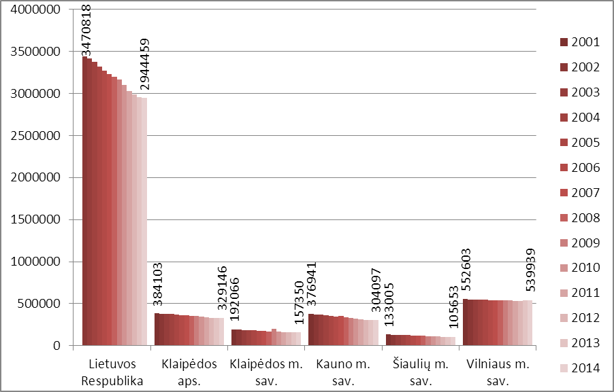
1 pav. Vidutinis metinis gyventojų skaičius 2001–2014 m. tūkst. Šaltinis: Statistikos departamentas prie LRV

Gyventojų mažėjimą lemia kelios priežastys:
1. neigiama natūrali gyventojų kaita.
2. miesto gyventojų išorinė migracija į užsienio šalis;
3. vidinė miesto gyventojų migracija į kitas savivaldybes.
Klaipėdos rajono savivaldybei patvirtinus bendrąjį planą, kuris buvo gana liberalus gyvenamosios statybos plėtros priemiestinėse teritorijoje atžvilgiu, nemažai miesto gyventojų, turinčių didesnes pajamas, pasistatė individualius gyvenamuosius namus priemiestinėse Sendvario, Kretingalės, Dovilų, Priekulės seniūnijose ir persikėlė ten gyventi. Skaičiuojama, kad per pastaruosius 10 metų į Klaipėdos rajoną iš Klaipėdos miesto persikraustė apie 10 tūkst. gyventojų. Pagrindinės miesto gyventojų migracijos į priemiestines teritorijas kryptys pavaizduotos 2 paveiksle.

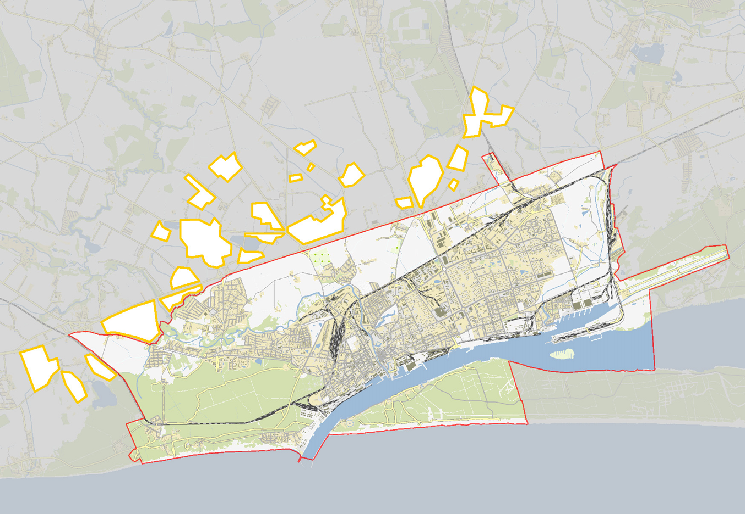
2 pav. Klaipėdos miesto gyventojų migracijos į priemiestines teritorijas kryptys. Šaltinis: Klaipėdos miesto savivaldybės administracijos Urbanistinės plėtros departamentas.

Taip pat svarbus veiksnys, turintis įtakos miesto raidai, yra gyventojų migravimas miesto viduje. Pastarąjį dešimtmetį pastebima tendencija, kad didesnes pajamas turintys gyventojai yra labiau linkę įsigyti būstą šiaurinėje miesto dalyje (Miško, Dragūnų, Žolynų, Tauralaukio ir kituose kvartaluose), kur yra daugiau rekreacinių išteklių ir vykdoma nemažai gyvenamųjų kvartalų vystymo projektų.
Gyventojų tankis Klaipėdos mieste atitinkamai mažėja: 2007 metų pradžioje jis siekė 1 789,7 gyv./ km² , 2012 m. sudarė 1 634,1 gyv./ km² . Remiantis Klaipėdos miesto bendrojo plano monitoringo ataskaitos duomenimis, tankiausiai apgyvendinta teritorija Klaipėdoje yra miesto centras (74 gyv./ha užstatytose teritorijose), miesto šiauriniuose ir pietiniuose gyvenamuosiuose daugiabučių namų kvartaluose gyventojų tankis yra šiek tiek mažesnis ir sudaro 73 gyv./ha, o periferijoje yra pats mažiausias ir sudaro 6,5 gyv./ha (žr. 3 paveikslą).

3 pav. Klaipėdos miesto ir periferijos gyventojų tankio žemėlapis. Šaltinis: Klaipėdos miesto bendrojo plano monitoringo ataskaita.

Kaip matyti iš statistikos duomenų, gyventojų amžiaus rodikliai Klaipėdos mieste, palyginti su respublikos ir kitų didžiųjų miestų rodikliais, nėra blogi. Tačiau reikėtų pabrėžti tai, kad gyventojų pasiskirstymas pagal amžių Klaipėdos miesto kvartaluose nėra tolygus ir tai sudaro rimtas kliūtis, siekiant darnios miesto plėtros. Dauguma asmenų, persikraustančių gyventi į šiaurinę miesto dalį ir priemiesčius, yra darbingo amžiaus ir augina ikimokyklinio bei mokyklinio amžiaus vaikus. Kadangi šiaurinėje miesto dalyje ir priemiesčiuose nėra pakankamai išplėtota socialinė infrastruktūra, minėtos šeimos yra priverstos vežti vaikus į ikimokyklinio, bendrojo lavinimo ir neformaliojo ugdymo mokyklas miesto centrinėje bei pietinėje dalyse, kur yra daugiausia socialinės infrastruktūros objektų. Taip pat dauguma mieste esančių darbo vietų yra koncentruotos centrinėje ir pietinėje miesto dalyse. Dauguma šeimų į darbą, mokyklas ir vaikų darželius vyksta individualiu transportu, dėl to mieste gausėja automobilių, tenka spręsti jų laikymo klausimus, blogėja aplinkos oro kokybė, didėja triukšmas ir pan.
Tuo tarpu sovietinės statybos daugiabučių namų kvartaluose, esančiuose į šiaurę (Pušyno g., Sportininkų g., Įgulos g., Kretingos g. ir kt. gyvenamieji kvartalai) ir pietus (Paryžiaus Komunos g., Vėtrungės prekybos centro, Kauno g., Pempininkų g., Debreceno g. ir kt.) nuo miesto centro gyvena daugiau vyresnio amžiaus žmonių. Tai atsispindi Klaipėdos miesto bendrojo plano monitoringo ataskaitoje (žr. 4 pav.).
4 pav. Klaipėdos miesto pensinio amžiaus gyventojų pasiskirstymas Klaipėdos mieste ir periferijoje. Šaltinis: Klaipėdos miesto bendrojo plano monitoringo ataskaita.

1.2.2. Socialinė būklė

Darbingo amžiaus gyventojai. 2011 m. darbingo amžiaus gyventojų skaičius Lietuvoje siekė 2.068 tūkst., iš jų 11,46 proc. – Klaipėdos apskrityje, 5,65 proc. – Klaipėdos mieste (žr. 5 pav.). Lyginant Lietuvos didžiųjų miestų rodiklius, akivaizdu, kad daugiausia darbingo amžiaus gyventojų susitelkę Vilniaus mieste – 2007–2011 m. jis sudarė daugiau nei 17 proc. visų šalies darbingo amžiaus gyventojų, ir tai vienintelis miestas, kuriame šis santykinis rodiklis analizuojamu laikotarpiu didėjo.
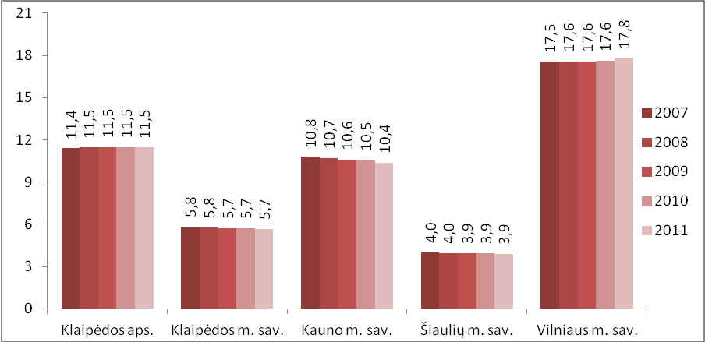
5 pav. Darbingo amžiaus gyventojų dalis bendroje šalies rodiklio struktūroje 2007–2011 m., proc. Šaltinis: Statistikos departamentas prie LRV
Vidutinis metinis užimtųjų skaičius. Užimtųjų skaičius Klaipėdos mieste 2009–2011 m. sumažėjo nuo 79,2 iki 76,6 tūkst. asmenų, tačiau per 2011–2013 m. šis skaičius kilo ir pasiekė 2009 m. lygį (6 pav.). Vilniaus mieste rodiklis 2009 m. ir 2010 m. išliko stabilus, bet nuo 2011 m. pastebimas spartus vidutinio metinio užimtųjų skaičiaus didėjimas. Kaune rodiklis krito nuo 150,5 iki 144,9 tūkst. asmenų, tačiau 2012 m. pakilo iki 149,2 tūkst. asmenų ir 2013 m. laikėsi stabiliai. Užimtųjų skaičius Šiaulių mieste 2010 m. stipriai sumažėjo, tačiau 2010–2012 m. laikėsi stabiliai, o 2013 m. gana sparčiai pakilo.

Administracinė  teritorija  / metai | 2009 | 2010 | 2011 | 2012 | 2013 | Pokytis proc.  2011 m. lyginant  su 2007 m.
Lietuvos Respublika | 1 317,4 | 1 247,70 | 1 253,60 | 1 275,70 | 1 292,80 | -1,87
Klaipėdos aps. | 146,8 | 144,6 | 148,3 | 153,3 | 153,1 | +4,29
Klaipėdos m. sav. | 79,2 | 77,9 | 76,6 | 78,7 | 79,2 | 0
Kauno m. sav. | 150,5 | 146,2 | 144,9 | 149,2 | 152,00 | +0,99
Šiaulių m. sav. | 56,3 | 50,3 | 50,2 | 50,4 | 53,00 | -5,88
Vilniaus m. sav. | 266,9 | 266,3 | 269,4 | 275,5 | 276,7 | +3,67
6 pav. Vidutinis metinis užimtųjų skaičius, tūkst. 2009–2013 m.
Šaltinis: Statistikos departamentas prie LRV

Registruotų bedarbių ir darbingo amžiaus gyventojų santykis (nedarbo lygis). Lietuvoje nedarbo lygis 2013 m. siekė 10,9 proc. Nuo 2010 m. šis rodiklis sumažėjo 5 proc. punkto. Klaipėdos m. savivaldybėje nedarbo lygis, lyginant su šalies rodikliu, buvo mažesnis 2,5 proc. punkto ir siekė 8,4 proc. 2011 m. pastebimas staigus nedarbo lygio sumažėjimas visoje šalyje, o nuo 2012 m. rodiklis mažėja tolygiau ir palaipsniui.
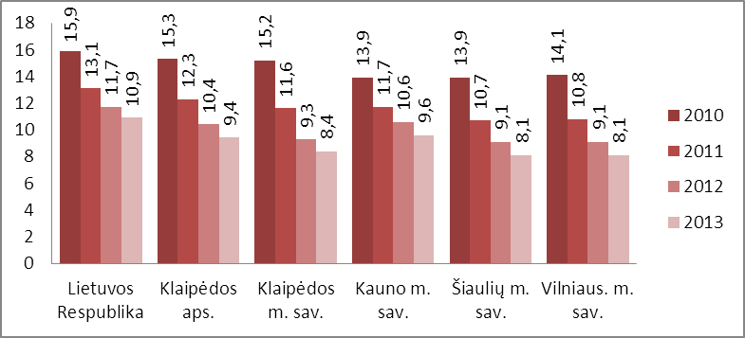
7 pav. Registruotų bedarbių ir darbingo amžiaus gyventojų santykis Lietuvoje 2010–2013 m., proc. Šaltinis: Statistikos departamentas prie LRV
Vidutinis mėnesinis bruto darbo užmokestis 2010 metais Klaipėdos miesto savivaldybėje buvo antras pagal dydį po Vilniaus miesto savivaldybės ir siekė 108,55 proc. šalies lygio. Lyginant 2010 m. su 2007 m. Klaipėdos miesto savivaldybėje darbo užmokestis išaugo 12,3 proc., Vilniuje – 9,3 proc., Kaune ir Šiauliuose – 8,9 proc.
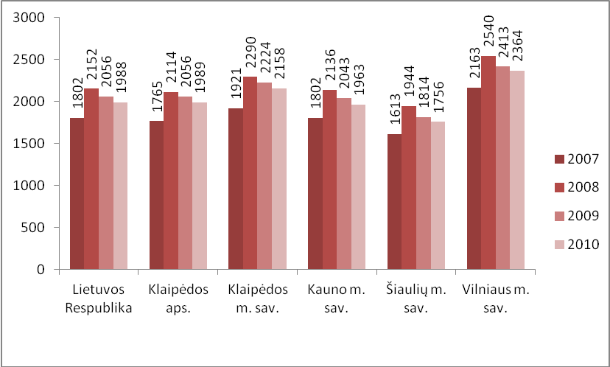

8 pav. Vidutinis mėnesinis bruto darbo užmokestis Lietuvoje 2007-2010 m., Lt.

Šaltinis: Statistikos departamentas prie LRV
    - Ekonominės aplinkos ir viešojo transporto analizė.
Veikiančių ūkio subjektų skaičius, tenkantis 1 000 gyventojų – gyventojų verslumo rodiklis. Europos Sąjungos šalyse 1 000-iui gyventojų tenka 50–60 įmonių. 2012 m. pradžioje Klaipėdos mieste 1 000-iui gyventojų vidutiniškai teko 33 veikiančios įmonės, tai 32 proc. daugiau nei šalies vidurkis (25 veikiantys ūkio subjektai 1 000-iui gyventojų). Kauno mieste 1 000-iui teko 33 įmonės veikiančios įmonės 1 000-iui gyventojų, arba 32 proc. daugiau nei šalies vidurkis, Šiaulių mieste – 31 įmonė 1 000-iui gyv., arba 24 proc. daugiau, Vilniaus mieste – 47 įmonės, arba 88 proc. daugiau nei šalies vidurkis.
Administracinė teritorija /  metai | 2007 | 2008 | 2009 | 2010 | 2011 | 2012 | Pokytis proc.  2012 m. lyginant  su 2007 m.
Lietuvos Respublika | 76 516 | 81 376 | 84 574 | 83.201 | 86.987 | 83 624 | 9,3
Klaipėdos aps. | 9 306 | 9 992 | 10 403 | 10.254 | 10.570 | 10 036 | 7,8
Klaipėdos m. sav. | 5 516 | 5 912 | 6 205 | 6 114 | 6 280 | 5 946 | 7,8
Kauno m. sav. | 10 754 | 11 241 | 11 721 | 11 610 | 12 142 | 11 681 | 8,6
Šiaulių m. sav. | 3 443 | 3 586 | 3 745 | 3 660 | 3 840 | 3 710 | 7,8
Vilniaus m. sav. | 22 088 | 24 132 | 25 500 | 25 286 | 26 544 | 25 881 | 17,2
9 pav. Veikiančių ūkio subjektų skaičius 2007–2012 m. pradžioje, vnt. Šaltinis: Statistikos departamentas prie LRV

Svarbus veiksnys, darantis įtakos ekonominei aplinkai, yra Klaipėdoje veikianti laisvoji ekonominė zona (LEZ). Klaipėdos LEZ – pirmoji ir sėkmingiausia tokio pobūdžio teritorija Lietuvoje. Ji apima 412 ha žemės, esančios strategiškai patogioje vietoje netoli jūrų uosto (~ 3 km), oro uosto (~ 30 km), magistralių ir geležinkelio. Nuo 2002 m. Klaipėdos LEZ pritraukė per 230 mln. eurų investicijų. Pagrindinis Klaipėdos LEZ tikslas – sudaryti palankias sąlygas šalies ir užsienio investicijų plėtrai, siūlant visą reikiamą fizinę infrastruktūrą, gerai organizuotas įmonės steigimo paslaugas ir mokestines lengvatas.
Tiesioginės užsienio investicijos (TUI), tenkančios vienam gyventojui, Klaipėdos m. savivaldybėje 2012 m. siekė 15,5 tūkst. Lt. ir viršijo tiek šalies, tiek apskrities vidurkį. Lyginant su kitais didžiaisiais šalies miestais, Klaipėdos m. TUI/gyv. viršijo Kauno ir Šiaulių miestų rodiklius, tačiau keletą kartų atsiliko nuo Vilniaus m. rodiklio. Situacija buvo analogiška ir ankstesniais laikotarpiais (10 paveikslas).
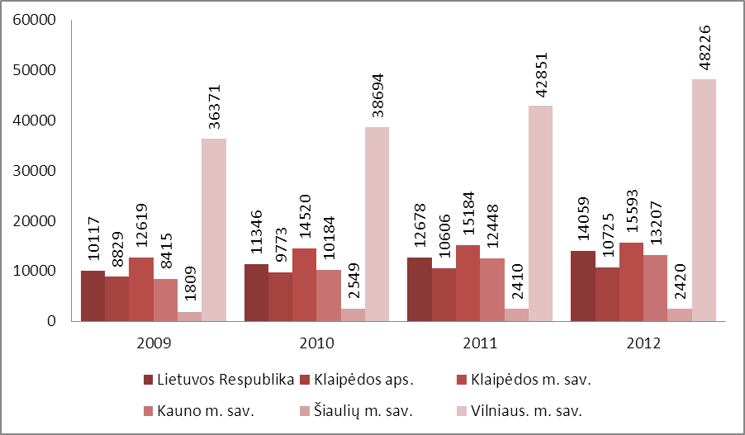
10 pav. Tiesioginės užsienio investicijos, tenkančios vienam gyventojui 2009-2012 m., Lt. Šaltinis: Statistikos departamentas prie LRV

Materialinės investicijos, tenkančios vienam gyventojui, Klaipėdos miesto savivaldybėje 2012 m. sudarė 8 322 Lt. Pagal šį rodiklį 2009–2012 m. Klaipėdos m. sav. lenkė šalies, apskrities bei Kauno m. ir Šiaulių m. sav. rodiklius, tačiau atsiliko nuo Vilniaus m. rodiklio.

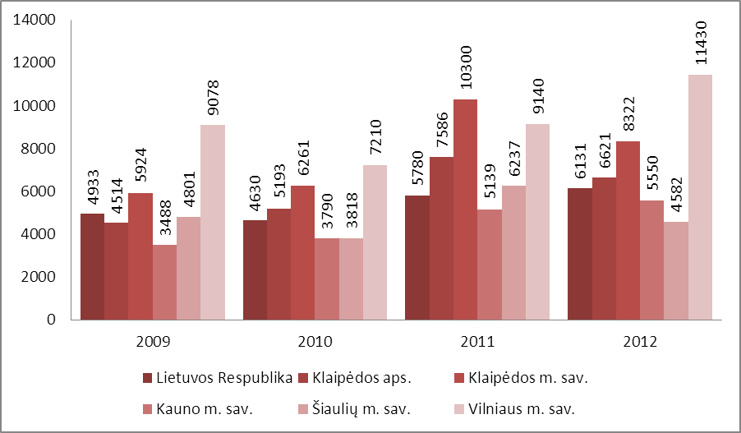
11 pav. Materialinės investicijos, tenkančios vienam gyventojui, 2009–2012 m., Lt. Šaltinis: Statistikos departamentas prie LRV

Viešojo transporto maršrutų tankis ir keleivių skaičius. Pagrindinis vežėjas Klaipėdos mieste yra UAB „Klaipėdos autobusų parkas“. Bilietų platinimo ir keleivių kontrolės funkcijas Klaipėdos mieste atlieka viešoji įstaiga „Klaipėdos keleivinis transportas“. Klaipėdos autobusų parkas aptarnauja apie 55 % miesto pervežimo rinkos, o kitą dalį maršrutų dalį aptarnauja dvi privačios bendrovės. Be šių vežėjų, Klaipėdos mieste dar veikia maršrutinių taksi ir lengvųjų taksi automobilių vežėjų įmonės. Klaipėdoje įdiegta visuomeninio miesto transporto valdymo ir apmokėjimo elektroninėmis priemonėmis už keleivių pervežimą sistema. Keleiviai taip pat gali pasinaudoti optimalaus maršruto paieškos elektronine paslauga.

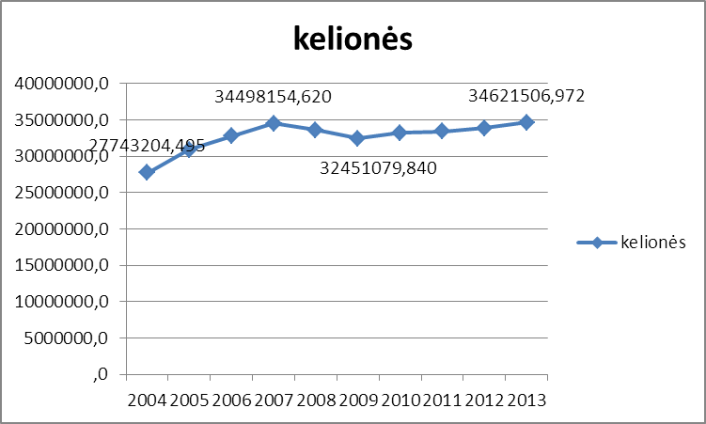
Pav. Nr. 12. Keleivių skaičiaus pokyčių lentelė 2004-2013 m.
Šaltinis: VšĮ Klaipėdos keleivinis transportas 2013 m. veiklos ataskaita

2013 m. buvo pasiektas viešojo transporto kelionių rekordas – 34 621 507 ir ikikrizinis 2007 metų kelionių rekordas 34 498 155 buvo viršytas 123 352 kelionėmis.

    - Aplinkai ir klimato kaitai įtaką darantys veiksniai

Oro tarša. Klaipėdos mieste anglies mononoksido koncentracija susijusi su transporto infrastruktūra. Didžiausia ji apie pagrindines gatves, geležinkelio stotį bei keltų perkėlą į Kuršių neriją. Tačiau ribinės taršos anglies monoksidu vertės – 10mg/m³ yra nepasiekiamos. Tarša sieros dioksidu susijusi su uosto akvatorijoje vykstančia laivyba, tačiau vėlgi, ribinės taršos vertės nėra pasiekiamos. Oro tarša kietosiomis dalelėmis taip pat sukeliama transporto srautų ir laivybos uoste. Ji nuolat auga ir 2012–2013 metais prie centrinių gatvių ir laivybos kanale nežymiai viršijo normatyvinius reikalavimus. Mažinti jos poveikį būtina mažinant transporto srautus – vystant viešojo transporto tinklą, rekonstruojant transporto kamščius generuojančias sankryžas.
Triukšmas. 2012 metais parengti triukšmo žemėlapiai nurodo kompiuterine programa sumodeliuotą triukšmo situaciją Klaipėdos mieste. Atskirai išskirtas triukšmas nuo transporto, geležinkelio pramonės, dienos ir nakties triukšmas.
Padidintas transporto triukšmas dienos ir nakties metu stebimas apie pagrindines miesto gatves, tačiau gyvenamoji struktūra turi pakankamai izoliuotus kiemus, kur sąlygos išlieka pakankamai komfortiškos.
Geležinkelio triukšmas didžiausią įtaką daro šiaurinei miesto daliai ir arčiausia geležinkelio esančioms teritorijoms.
Pramoninės veiklos keliamas triukšmas koncentruojasi apie svarbiausius gamybinius ir infrastruktūrinius objektus – geležinkelio stotis, Klaipėdos valstybinį jūrų uostą, atskiras pramonės įmones.
Kaip jau buvo minėta anksčiau, tiek oro tarša, tiek triukšmo lygis Klaipėdos mieste yra daugiausiai lemiamas transporto srautų, kurie yra gana dideli. Klaipėdiečiai ir priemiesčių gyventojai yra linkę naudotis individualiu transportu. Klaipėdos m. savivaldybėje 2013 m. 1 000-iui gyventojų teko 516 individualių lengvųjų automobilių. Šis rodiklis buvo didesnis nei Vilniaus ir Šiaulių mieste, tačiau mažesnis už Kauno miesto rodiklį ir šalies vidurkį.

Administracinė  teritorija /  metai | 2010 | 2011 | 2012 | 2013 | Pokytis proc.  2010 m. lyginant  su 2007 m.
Lietuvos Respublika | 509,00 | 524,00 | 541,00 | 562,00 | 9.5
Klaipėdos aps. | 517,00 | 529,00 | 545,00 | 563,00 | 8.2
Klaipėdos m. sav. | 490,00 | 496,00 | 506,00 | 516,00 | 4,1
Kauno m. sav. | 516,00 | 528,00 | 547,00 | 566,00 | 8,9
Šiaulių m. sav. | 468,00 | 478,00 | 490,00 | 503,00 | 7,0
Vilniaus m. sav. | 455,00 | 463,00 | 474,00 | 486,00 | 6,4
13 pav. Individualių lengvųjų automobilių skaičius, tenkantis 1.000 gyventojų, 2010–2013 m. Šaltinis: Statistikos departamentas prie LRV
1.3. Miesto dalių urbanistinio ir ekonominio vystymosi potencialas
Klaipėdos miesto daugiabučių namų gyvenamųjų kvartalų, esančių į pietus nuo senamiesčio, statytų sovietiniu laikotarpiu, būklė yra prasta. Dauguma daugiabučių namų yra nerenovuoti, energetiškai neefektyvūs ir estetiniu požiūriu nepatrauklūs. Daugiabučių namų kiemai ir viešosios erdvės nebeatitinka šiuolaikinių gyventojų poreikių, yra apleisti, susidėvėjusi jų infrastruktūra, labai trūksta vietos automobiliams laikyti. Tai yra pagrindinė priežastis, kodėl jaunesnio amžiaus gyventojai, turintys finansinių galimybių, nėra linkę įsikurti minėtoje miesto dalyje.
Svarstant, kurią miesto dalį pasirinkti kaip tikslinę integruotą teritoriją, buvo analizuojami keli miesto kvartalai: Įgulos g. – Kretingos g. gyvenamasis kvartalas; gyvenamasis kvartalas prie Vėtrungės prekybos centro; gyvenamasis kvartalas prie buvusio Žvejybos uosto; gyvenamasis kvartalas tarp Taikos pr., Galinio Pylimo g., Aukštosios g., Turgaus g., Tiltų g., Danės g., Mokyklos g., Šilutės pl., Kauno g. Teritorijos vertintos pagal šiuos kriterijus: visuomeninės paskirties objektų skaičius, rekreacinių teritorijų kiekis, gyvenamosios aplinkos būklė, aplinkos užterštumas, susisiekimo sistemos būklė, teritorijos funkcionalumas, konversijos galimybės, galimybės kurti darbo vietas, gyventojų socialinė būklė.
Galimų tikslinių teritorijų analizė pagal pasirinktus vertinimo kriterijus pateikta 1 lentelėje (nagrinėjamų teritorijų schema pateikta 1 priede.

1 lentelė. Galimų tikslinių teritorijų analizė pagal vertinimo kriterijus ir objektus

Vertinimo kriterijai | Kretingos ir Įgulos g. gyvenamasis kvartalas | Gyvenamasis kvartalas prie „Vėtrungės“ prekybos centro | Gyvenamasis kvartalas prie buvusio Žvejybos uosto | Gyvenamasis kvartalas tarp Taikos pr., Galinio Pylimo g., Aukštosios g., Turgaus g., Tiltų g., Danės g., Mokyklos g., Šilutės pl., Kauno g.
Kiek teritorijoje yra socialinės infrastruktūros objektų? | Nėra | Nėra | 3 darželiai, 4 mokyklos, Klaipėdos miesto savivaldybės viešosios bibliotekos Kalnupės filialas ir vaikų filialas „Ruoniukas“, Klaipėdos teritorinė darbo birža, „Viesulo“ sporto centras | Teritorijoje yra 6 darželiai, 5 mokyklos, Klaipėdos m. viešosios bibliotekos vaikų filialas „Pelėdžiukas“, Adomo Brako dailės mokykla, Futbolo sporto mokykla su aikštynu ir buvusio baseino pastatai
Kiek teritorijoje yra rekreacinės paskirties objektų? | Nėra | Nėra | Nėra | Danės upės krantinės, Danės skveras, Trinyčių tvenkinys su parku, Ąžuolyno parkas, skveras prie buvusio „Vaidilos“ kino teatro), „Neringos“ skveras (Bangų g. ir Taikos pr. susikirtimas), Senasis turgus, Atgimimo aikštė
Kokia yra gyvenamosios aplinkos būklė? (daugiabučių namų statybos metai, parkavimo aikštelės, vaikų žaidimo aikštelės, sporto aikštynai ir pan.) | Vyrauja mišrus užstatymas: daugiabučiai ir individualūs gyvenamieji namai | Vyraujantis tarpukario laikų užstatymas, mažaaukštė statyba | Vyrauja mišrus užstatymas: daugiabučiai ir individualūs gyvenamieji namai | Vyraujantis užstatymas XX amžiaus 7 dešimtmečio daugiaaukštė statyba. Didžioji dauguma daugiabučių namų – energetiškai neefektyvūs, prastos estetinės išvaizdos. Kiemų infrastruktūra susidėvėjusi ir neatitinkanti šiuolaikinių poreikių. Trūksta automobilių laikymo vietų, reikalinga įrengti aikšteles šiukšlių konteineriams, trūksta vaikų žaidimų ir sporto aikštelių, netvarkingi želdynai
Kokia yra susisiekimo infrastruktūra? (kvartalo pasiekiamumas visuomeniniu transportu , gatvių būklė) | Pasiekiamu-mas visuomeniniu transportu patenkinamas, gatvių su priklausiniais būklė gera | Pasiekiamu-mas visuomeniniu transportu patenkinamas, gatvių su priklausiniais būklė patenkinama | Pasiekiamumas visuomeniniu transportu patenkinamas, gatvių su priklausiniais būklė patenkinama | Pasiekiamumas visuomeniniu transportu geras, gatvių su priklausiniais būklė patenkinama
Kokia yra vyraujanti teritorijos funkcija?  (gyvenamosios, komercinės, mokslo, pramoninės paskirties ) | Šioje teritorijoje vyrauja gyvenamoji funkcija | Ši teritorija pasižymi mišria gyvenamosios bei komercinės paskirties funkcija | Ši teritorija yra gyvenamosios bei komercinės paskirties, dalis teritorijos patenka į uosto plėtros zoną | Ši teritorija pasižymi mišria gyvenamosios bei komercinės paskirties funkcija
Ar galima pastatų konversija? | Ne | Ne | Ne | Galima futbolo mokyklos ir buvusio baseino konversija į universalų sporto kompleksą; senojo turgaus erdvių, Atgimimo aikštės konversija į visuomenės traukos objektus
Koks yra aplinkos užterštumas? (triukšmo lygis, želdinių kūrimas, naftos gaudyklės ir kt. ) | Oro tarša ir triukšmas iš geležinkelio stoties | Oro tarša ir triukšmas iš uosto įmonių ir „Klaipėdos kartono“ įmonės, prastos būklės želdynai | Oro tarša ir triukšmas iš uosto įmonių | Oro tarša dėl transporto priemonių srautų; Trinyčių tvenkinio tarša nuotekomis ir kitais teršalais; prastos būklės želdynai
Kiek yra darbo vietų? (veikiančių verslo įmonių skaičius) | Veikiančių įmonių mažai, teritorija nepatraukli verslui | Veikiančių įmonių mažai, nes dauguma objektų yra gyvenamosios paskirties | Veikiančių įmonių skaičius vidutinis | Veikiančių įmonių skaičius vidutinis
Kokia yra kvartalo gyventojų demografinė-socialinė struktūra? | Gyventojų amžiaus vidurkis –  50 m. | Gyventojų amžiaus vidurkis –  50 m. | Neigiamas teritorijos įvaizdis dėl nusikalstamumo lygio, asocialių asmenų skaičiaus ir pan. | Teritorija tankiai apgyvendinta. Gyventojų amžiaus vidurkis – 50 m., siekis pritraukti jaunas šeimas
Išvados | Kvartalas nepasižymi visuomeni-nės paskirties objektų ir erdvių gausa, jo sutvarkymas nesukurtų didelės pridėtinės vertės visiems miesto gyventojams | Kvartalas nepasižymi visuomeninės paskirties objektų ir erdvių gausa, jo sutvarkymas nesukurtų didelės pridėtinės vertės visiems miesto gyventojams | Netikslinga investuoti šiuo laikotarpiu, kadangi planuojama uosto plėtra savaime darys įtaką šios teritorijos pokyčiams | Aktualių temų spektras pakankamai platus, todėl siūloma šią teritoriją laikyti tiksline. Šios teritorijos kompleksinis sutvarkymas sukurs pridėtinę vertę ne tik šiam rajonui, bet ir viso miesto gyventojams ir lankytojams

2. Pasirinktos tikslinės teritorijos apibūdinimas

Numatytoje teritorijoje yra daug neišnaudotų, apleistų viešųjų erdvių, kurias galima būtų pritaikyti tiek miesto gyventojams, tiek miesto reprezentacinėms reikmėms. Patraukliose tikslinės teritorijos vietose esančias apleistas erdves galima efektyviai atnaujinti, pritaikant konversijos būdą. Didėjant miesto susisiekimo sistemos eismo srautų intensyvumui, būtina modernizuoti teritorijos kelius, užtikrinti efektyvų transporto srautų valdymą, tai užtikrintų didesnį eismo saugumą, sumažintų oro taršą.
Pasirinktoje teritorijoje daug viešosios paskirties pastatų, kuriuos būtina atnaujinti, siekiant užtikrinti aukštesnio lygio paslaugų teikimą bei pastatų energetinį efektyvumą.
Šios neišnaudotos ir apleistos teritorijos problematika riboja viso miesto ekonominio augimo ir konkurencingumo galimybes. Įgyvendinant kompleksinio pobūdžio investicines ir neinvesticines priemones, bus sudarytos sąlygos gerinti teritorijos gyventojų gyvenimo kokybę, skatinti teritorijos patrauklumą investicijoms, verslo plėtrai, naujų darbo vietų kūrimui, taip pat ir įgalinti vietos partnerius ir bendruomenes prisidėti prie socialinių problemų sprendimo.
Pasirinktoje integruotų investicijų teritorijoje gyvena 27 650 (Statistikos departamento 2011 m. gyventojų surašymo duomenys).
Socialinė tikslinės teritorijos gyventojų padėtis. Socialinė gyventojų padėtis yra gana problematiška (užregistruojama palyginus daug nusikalstamų veikų, mokama daug socialinių išmokų, didelis gyventojų amžiaus vidurkis), ypač daug gyvenamųjų namų, kuriuos būtina atnaujinti, renovuoti sutvarkyti gyvenamųjų namų kiemus).

2 lentelė. Socialinės paramos skyriuje mokamos išmokos tikslinės teritorijos gyventojams
Gatvės pav. | Poreikių nustatymas (asmenys) | Soc. pašalpa (šeimos nariai) | Slauga (asmenys) | Priežiūros Pagalba (asmenys) | Šalpos išmokos (asmenys) | Kompensacijos už būsto šildymą, karštą bei geriamą vandenį (asmenys) | Iš viso
Kooperacijos g. | 28 | 35 | 5 | 14 | 5 | 59 | 146
Mokyklos g. | 29 | 36 | 3 | 15 | 5 | 74 | 162
Bangų g. | 12 | 43 | 3 | 4 | 3 | 27 | 92
Baltikalnio g. | 4 | 7 | 1 | 1 | 2 | 5 | 20
Butsargių g. | 4 | 2 | 2 | 0 | 1 | 6 | 15
Kulių vartai g. | 1 | 2 | 0 | 0 | 0 | 3 | 6
Rumpiškės g. | 101 | 94 | 25 | 59 | 25 | 205 | 509
Ryšininkų g. | 28 | 38 | 8 | 4 | 8 | 17 | 103
Paryžiaus Komunos g. | 88 | 55 | 16 | 39 | 14 | 157 | 369
Kauno g. | 155 | 152 | 33 | 89 | 35 | 328 | 792
Sausio 15-osios g. | 104 | 68 | 12 | 31 | 12 | 206 | 433
Taikos pr. | 172 | 199 | 51 | 94 | 53 | 431 | 1000
Šilutės pl. | 49 | 83 | 8 | 31 | 20 | 155 | 346
Tilžės g. | 27 | 7 | 3 | 13 | 2 | 23 | 75
Iš viso: | 802 | 821 | 170 | 394 | 185 | 1696 | 4068

Kaip rodo Klaipėdos miesto Socialinės paramos skyriaus pateikti duomenys, specialiųjų poreikių asmenų šioje teritorijoje yra 802, t. y. 13,5 proc. (iš viso mieste 5920), slaugos išmoką gaunančių yra 170 , t. y. 12,3 proc. (iš viso – 1382), priežiūros išmoką gaunančių yra 394, t. y. 15,2 proc. (iš viso – 2595 ), šalpos išmoką gaunančių yra 185, t. y. 10 proc. (iš viso – 1887), su mažomis pajamomis ir gaunantys piniginę paramą socialinės pašalpos gavėjų yra 821, t. y. 12,1 proc. (iš viso – 6764), kompensacijų už būsto šildymą ir vandenį gavėjų yra 1696, t. y. 14,4 proc. (iš viso – 11799).
Nagrinėjamoje miesto teritorijoje gyvena 46 šeimos, įrašytos į socialinės rizikos šeimų auginančių vaikus, apskaitą. Jose auga 80 vaikų nuo 0 iki 18 metų. Pagrindinės įrašymo į apskaitą priežastys: vaikų nepriežiūra, socialinių įgūdžių stoka, alkoholio ir narkotinių medžiagų vartojimas.
51 vaikas yra likęs be tėvų globos. Jų tėvams yra apribota terminuotai arba neterminuotai tėvų valdžia yra nustatyta laikinoji arba nuolatinė globa (rūpyba) globėjų šeimose. 22 vaikams nustatyta laikinoji globa (rūpyba) tėvų prašymu, kurie išvyko į užsienio valstybes ir vaikų priežiūrą patikėjo giminaičiams arba kitiems asmenims. Manoma, kad šioje teritorijoje ypač problemiškos vietos yra Rumpiškės g. ir Šilutės pl. esantys bendrabučiai, kuriose yra skurdi aplinka, didelė šeimų migracija ir gyvena daug socialinės rizikos šeimų.
Adresu Šilutės pl. 8 veikia socialinių paslaugų įstaiga, t. y. biudžetinė įstaiga Klaipėdos miesto nakvynės namai, kuri teikia trumpalaikės socialinės globos (52 vietos) bei laikino apnakvindinimo paslaugas (52 vietos) socialinės rizikos asmenims, Klaipėdos miesto gyventojams benamystės atvejais. Tokio pobūdžio paslaugas Klaipėdos mieste teikia vienintelė minėta įstaiga. Visos vietos dažniausiai būna užpildytos, pažymėtina, kad žiemos metu gyventojų skaičius žymiai padidėja, dažnai viršija numatytų vietų skaičių.
Nakvynės namų pastato (statybos metai – 1967 m.) rūsio patalpos yra nuolat apsemiamos dėl vamzdynų užsikišimo bei nesamo drenažo. Drėgnose, nuotekomis apsemtose patalpose neįmanoma užtikrinti kokybiškos paslaugos ir saugios sveikatai aplinkos. Paslaugų gavėjams ir darbuotojams po apsėmimų tenka savarankiškai organizuoti patalpų valymo, vandens sėmimo darbus. Dėl dažnų apsėmimų tenka kviesti specialias tarnybas kanalizacijos valymui, dėl to įstaiga patiria daug nenumatytų išlaidų bei nuostolių. Atkreiptinas dėmesys, kad pastato 1-ojo aukšto patalpos tik iš dalies atitinka higienos normų reikalavimus. Svarbu pažymėti, kad bendrosios ir gyvenamosios patalpos nėra pritaikytos specialiųjų poreikių turintiems asmenims, tai riboja neįgaliųjų socialinį dalyvavimą gyvenime, jų integraciją bei lygias galimybes.
Adresu Rumpiškės g. 29A veikia dar viena socialinių paslaugų įstaiga Telšių vyskupijos Caritas globos namai. Juose gyvena 32 senyvi ir neįgalūs asmenys. Savivaldybė finansuoja asmenų su sunkia negalia išlaikymą juose (20 asmenų). Patalpos viduje yra pakankamai sutvarkytos, įrengtas liftas, tačiau pastatas nešiltintas, aplinka nepritaikyta neįgaliesiems.
„Karštųjų taškų“ koncentracija tikslinėje teritorijoje. Remiantis Informatikos ir ryšių departamento prie Lietuvos Respublikos vidaus reikalų ministerijos duomenimis, Klaipėdos mieste 2010 m. užregistruotos 5155 nusikalstamos veikos, 2011 m. – 5559, 2012 m. – 5011, 2013 m. – 6253. Nagrinėjamos teritorijos nusikalstamų veikų statistiniai duomenys pateikiami 3 lentelėje.

3 lentelė. Nagrinėjamoje teritorijoje 2010-2013 m. užregistruotos nusikalstamos veikos
Gatvės pavadinimas | 2010 m. | 2011 m. | 2012 m. | 2013 m.
Baltikalnio g. | 6 | 3 | 9 | 6
Bangų g. | 8 | 12 | 5 | 7
Butsargių g. | 4 | 3 | 5 | 1
Kauno g. | 52 | 57 | 49 | 58
Kooperacijos g. | 5 | 6 | 2 | 6
Kūlių Vartų g. | 5 | 5 | 3 | 2
Mokyklos g. | 25 | 38 | 35 | 42
Paryžiaus Komunos g. | 39 | 62 | 47 | 64
Ryšininkų g. | 9 | 7 | 19 | 34
Rumpiškės g. | 45 | 71 | 65 | 67
Sausio 15-osios g. | 42 | 59 | 74 | 72
Šilutės pl. | 239 | 216 | 218 | 229
Taikos pr. | 753 | 835 | 864 | 851
Tilžės g. | 49 | 48 | 47 | 44
Iš viso: | 1281 | 1422 | 1442 | 1483
Iš viso Klaipėdos mieste užregistruota nusikaltimų, skaičius | 5155 | 5559 | 5011 | 6253
Nusikaltimų, įvykusių tikslinėje teritorijoje, dalis nuo visų nusikaltimų, proc. | 24,8 | 25,6 | 28,8 | 23,7
Šaltinis: http://www.ird.lt/nvzrgis/map/nusikalstamos veikos (vnt.)

Klaipėdos apskrityje 2012 m. užfiksuoti 286 eismo įvykiai, kuriuose buvo nukentėjusių asmenų (330 sužeistų, 18 žuvusių). Remiantis Klaipėdos apskrities vyriausiojo policijos komisariato kelių policijos biuro eismo įvykių žurnalų duomenimis, nagrinėjamoje teritorijoje 2011 m. užregistruoti 207 eismo įvykiai, iš kurių 43 įvykiuose buvo sužaloti žmonės (52 asmenys buvo sužeisti, 1 žuvo). Daugiausiai eismo įvykių užfiksuota Taikos pr., Šilutės pl., Mokyklos g. – šiose gatvėse transporto srautai ypač dideli. Kiek mažiau įvykių užregistruota Paryžiaus Komunos g., Kauno g., Sausio 15-osios g.
Susisiekimo infrastruktūra. Tikslinę teritoriją riboja arterinės Klaipėdos miesto (Taikos pr., Šilutės pl.) ir kitos svarbios miestui gatvės (Kauno g., Paryžiaus Komunos g., Tilžės g.). Piko metu ir ne tik susidaro didelės spūstys dėl žiedinių sankryžų, nepakankamai išplėtotos susisiekimo infrastruktūros. Didėjant miesto susisiekimo sistemos eismo srautų intensyvumui, eismo įvykių skaičiui, būtina skirti daugiau dėmesio saugaus eismo užtikrinimui, įdiegti efektyvų srautų valdymą užtikrinančias informacinių technologijų sistemas. Šių tikslų taip pat galima pasiekti rekonstravus sankryžą prie Senojo turgaus, įrengus Taikos pr. iki 6 eismo juostų tarp Tilto ir Kauno g., rekonstravus Tilžės g. nuo Šilutės pl. iki geležinkelio pervažos, pertvarkant žiedinę Mokyklos g. ir Šilutės pl. sankryžą.
Kompleksiškai vystant Klaipėdos senamiesčio teritoriją ir ypač Danės upės slėnio teritoriją, tvarkant krantines, įrenginėjant dviračių takus, būtina optimaliai sutvarkyti ir susisiekimo infrastruktūrą. Gyventojų gyvenimo kokybės gerinimui, tolygaus transporto srautų paskirstymui, efektyviam senamiesčio aptarnavimui būtina nutiesti naują gatvę ir tiltą per Danės upę. Šis apvažiavimas ir tiltas būtų skirtas visuomeniniam, aptarnaujančiam ir lengvojo keleivinio transporto eismui.
Bastionų gatvė (arba Baltikalnio gatvės tęsinys iki Danės g.) su transporto tiltu per Danės upę yra vienas iš prioritetinių infrastruktūros objektų miesto susisiekimo sistemoje, kuris sprendžia miesto, centrinės dalies bei senamiesčio susisiekimo poreikius, tiesiogiai sprendžia Klaipėdos senamiesčio apsaugą nuo neigiamo transporto poveikio.
Transporto srautų sureguliavimas, rekonstravus žiedines sankryžas, nutiesus naują gatvę su tiltu, įdiegus žaliosios bangos principą, ne tik užtikrins saugesnes eismo sąlygas, bet ir sumažins CO₂ kiekį, teritorijos oro taršą kietosiomis dalelėmis, kurių kiekį daug lemia neefektyvios miestų transporto sistemos.

Pav. Nr. 14. Ištrauka iš Klaipėdos miesto viešojo transporto plano
Šaltinis: VšĮ Klaipėdos keleivinis transportas, 2013-09-26

Viešojo transporto vežimo maršrutai pateikti 14 pav. Atsižvelgiant į pateiktą informaciją darytina išvada, kad pasirinkto gyvenamojo kvartalo pasiekiamumas visuomeniniu transportu yra išvystytas optimaliai.
Viešąsias paslaugas gyventojams teikiančių įstaigų koncentracija.
Sveikatos priežiūros įstaigos. Nagrinėjamoje miesto teritorijoje yra įsikūrusios trys asmens sveikatos priežiūros įstaigos: VšĮ Klaipėdos sveikatos priežiūros centro „Saulėtoji“ ambulatorija, IĮ Kardiologijos ir reabilitacijos klinika (privati), VšĮ Respublikinės Klaipėdos ligoninės Psichiatrijos filialas (pavaldi Lietuvos Respublikos sveikatos apsaugos ministerijai).
Socialinių paslaugų įstaigos. Kaip anksčiau minėta, šioje teritorijoje veikia dvi socialinių paslaugų įstaigos. Adresu Šilutės pl. 8 įsikūrusi biudžetinė įstaiga Klaipėdos miesto nakvynės namai, kurie teikia trumpalaikės socialinės globos bei laikino apnakvindinimo paslaugas socialinės rizikos asmenims, Klaipėdos miesto gyventojams benamystės atvejais ir adresu Taikos pr. 29A įsikūrę Telšių vyskupijos Caritas globos namai, kuriuose gyvena senyvi ir neįgalūs asmenys.
Švietimo įstaigos. Tikslinėje teritorijoje veikia 16 švietimo įstaigų: 6 lopšeliai-darželiai („Žiogelis“ (lanko 147 vaikai), „Klevelis“ (lanko 227 vaikai), „Pingviniukas“ (lanko 116 vaikų), „Kregždutė“ (lanko 117 vaikų), „Vėrinėlis“ (lanko 109 vaikai) „Radastėlė“ (lanko 105 vaikai), 3 mokyklos-darželiai („Inkarėlis“ (lanko 74 vaikai), „Saulutė“ (lanko 95 vaikai), „Šaltinėlis“ (lanko 86 vaikai)), 2 gimnazijos („Ąžuolyno“ (lanko 860 mokinių) ir „Aitvaro“ (lanko 402 mokiniai)), 2 progimnazijos („Gabijos“ (lanko 332 mokiniai) „Sendvario“ (lanko 402 mokiniai)), pagrindinė mokykla („Saulėtekio“ (lanko 301 mokinys“)) bei neformaliojo ugdymo įstaigos: Adomo Brako dailės mokykla (lanko 323 mokiniai) ir Jaunimo centras.
Kultūros įstaigos. Nagrinėjamoje teritorijoje pakankama kultūros paslaugas teikiančių įstaigų. Adresu Tilžės g. 9 ir Tilžės g. 11 yra įsikūrę Klaipėdos miesto savivaldybės viešosios bibliotekos Jaunimo skyrius ir vaikų filialas „Pelėdžiukas“. Šie du pastatai sudaro kompleksą ir yra nekilnojamosios kultūros vertybės senamiesčio teritorijoje. Adresu Kauno g. 49 įsikūręs viešosios bibliotekos filialas „Kauno atžalynas“. Siekiant suformuoti patrauklų kultūros centrą bendruomenei, optimizuoti bibliotekų tinklą ir išplėsti teikiamų paslaugų spektrą, planuojama šią biblioteką išplėsti ir modernizuoti iki 800 kv. m.
Šalia pasirinktos teritorijos (susietoje) yra fachverkinės architektūros kompleksas – tai vienas svarbiausių išlikusių kultūros paveldo objektų Klaipėdos mieste. Šios architektūros pastatų komplekse (Aukštoji g. 3) įsikūrę: Lietuvos dailininkų sąjunga, Lietuvos architektų sąjungos apskrities organizacija, Kultūrų komunikacijų centras, Etnokultūros centras, Menininkų galerija (Daržų g. 10 / Bažnyčių g. 4), Parodų rūmai su muziejumi (Didžioji Vandens g. 2 / Aukštoji g. 3), Klaipėdos lėlių teatras (Vežėjų g. 4). Atlikus šių pastatų techninės būklės įvertinimą, nustatyta, kad išorinių sienų konstrukcijų būklė prasta, dalimis avarinės būklės, todėl juos būtina rekonstruoti. Sutvarkius šiuos kultūros paveldo pastatus, būtų sudarytos sąlygos išplėsti teikiamų kultūrinių paslaugų pasiūlą.
Tikslinėje teritorijoje įsikūrę Klaipėdos laikrodžių muziejus, Muzikinis teatras, kurių pastatus tai pat būtina rekonstruoti. Ką tik duris atvėrė ir pasirinktoje teritorijoje pastatytas Kultūros fabrikas, kuriame siekiama sutelkti įvairių rūšių meno kūrėjus, jų grupes ir su menu susijusius verslus (kūrybines industrijas) plėtojančius asmenis vienoje vietoje: teikti jiems išskirtinę naudą, kurios jie negautų įprastomis rinkos sąlygomis, skatinti bendruomenę aktyviau dalyvauti kultūriniame gyvenime.
Rekreacinės teritorijos ir viešosios erdvės. Danės upės krantinių ir jų prieigų nuo Biržos tilto, esančių centrinėje ir labai matomoje miesto dalyje, būklė yra prasta ir nesukuria pridėtinės vertės Klaipėdos miesto centrinei daliai, kuri yra lankoma gyventojų ir miesto svečių. Dalies pietinės Danės upės krantinės nuo Biržos tilto iki įplaukos prie Jono kalnelio sutvarkymas, pritaikymas viešoms reikmėms ir burlaivio „Meridianas“ stovėjimui, sudarytų saugias sąlygas mėgėjiškai žvejybai ir laivelių švartavimuisi. Šios teritorijos pritaikymas gyventojų poreikiams ir rekreacijai padidintų jos patrauklumą ir užtikrintų jos funkcionalų panaudojimą. Danės upės krantinių, šalia esančių teritorijų sutvarkymas skatintų smulkiojo verslo atsiradimą. Upė taptų viena iš miesto gyvybės arterijų su patrauklia pakrantės infrastruktūra, senosiomis tradicijomis, miesto gyventojų ir svečių susitikimų vieta.
Šalia esantis Jono kalnelis jau tapo tradicine Joninių ir Užgavėnių švenčių susibūrimo vieta, tačiau paprastą dieną klaipėdiečiai ar miesto svečiai čia užsuka gana retai, todėl užsibrėžta šią teritoriją sutvarkyti, sukuriant išskirtinį kultūros ir turizmo traukos centrą.
Planuojant Klaipėdos muzikinio teatro rekonstrukciją, būtina kompleksiškai sutvarkyti ir šalia esančią Atgimimo aikštę. Kaip ši aikštė turėtų būti tvarkoma, atsakys šiuo metu rengiama galimybių studija.
Pasirinktoje teritorijoje yra vienas vaizdingiausių parkų mieste – Trinyčių parkas. Vakarinėje parko dalyje gazonai prastos būklės, juose daug kelmų ir įdubų, todėl labai sunku vykdyti priežiūros darbus, būtina įrengti parko drenavimo sistemą. Sutvarkius šio parko teritoriją, būtų galima į ją pritraukti SVV ir padaryti ją patrauklią ir gyventojams, ir miesto svečiams.
Nagrinėjamoje teritorijoje trūksta erdvių, pritaikytų laisvalaikiui ir aktyviam poilsiui. Tokia vieta būtų galima paversti Tarp Kauno ir Paryžiaus Komunos gatvių, nutolusį nuo pagrindinių gatvių parką – Ąžuolų giraitę.
Šalia Taikos pr. yra visiškai apleistas skveras prieš buvusį „Vaidilos“ kino teatrą. Aplinka nesutvarkyta, nėra poilsio zonų, seniai sodintos pušaitės peraugusios, nėra suoliukų, pastatomų gėlinių ar stacionaraus gėlyno, šaligatvio plytelės suskilinėjusios, senos, išsiklaipiusios. Skvere esantis fontanas neeksploatuojamas daugiau kaip 20 metų. Skvere esantis baseinas užterštas, plytelės suskilinėjusios, vandens tiekimo ir nuleidimo sistemos nefunkcionuoja. Siekiant, kad teritorija atgimtų ir pritaikytų lankytojų srautus, būtina šios teritorijos konversija.
Nagrinėjamoje teritorijoje palei Taikos pr. nutiestas 1,6 km dviračių takas. Dviračių takai vietomis deformuoti, jų nepakanka. Per teritoriją tarp Taikos pr., Bangų g. Šilutės pl. ir Kauno g. yra suprojektuota dalis Žaliakelio dviračių magistralės (3 km). Ruožas nuo Kauno g. iki Paryžiaus Komunos (1,06 km) yra nutiestas, likusią dalį (1,94 km) planuojama nutiesti iš ES fondų lėšų.
Gyvenamosios aplinkos būklė. Pagal savivaldybės turimą informaciją tikslinėje teritorijoje yra 170 gyvenamųjų namų (statybos metų vidurkis – apie 1960 m. neskaičiuojant senamiesčio dalies). Pasirinktame rajone susidėvėję 80 % mikrorajono šaligatvių dangų, pėsčiųjų takų. Daugiabučių kiemų šaligatviai deformuoti, plytelės senos, išsiklaipiusios. Daugiabučių kiemų važiuojamoji dalis duobėta (apie 50 proc.), trūksta mašinų stovėjimo aikštelių prie namų, todėl mašinos laikomos ant žolynų, nėra naftos gaudyklių mašinų laikymo aikštelėse (yra tik naujai įrengtose automobilių statymo aikštelėse), trūksta vaikų žaidimų aikštelių.
Komunalinių atliekų ir antrinių žaliavų tvarkymo ir surinkimo problemos. Nagrinėjamo kvartalo gyvenamoji aplinka nėra pritaikyta komunalinių atliekų ir antrinių žaliavų surinkimo konteineriams pastatyti: dažnai konteineriai stovi kelio važiuojamojoje dalyje ar ant vejos (t. y. konteineriai stovi ne ant kietos dangos), gana arti, t. y. 10 m atstumu, nuo gyvenamųjų namų langų. Dėl vietų trūkumo automobiliams stovėti daugiabučių namų kiemuose, gyventojai nepatenkinti, kad konteineriai užima automobilių stovėjimo vietas. Konteinerius aptarnaujančių įmonių šiukšliavežiams ir antrinių žaliavų surinkimo mašinoms yra sunku privažiuoti ištuštinti konteinerius dėl siauros važiuojamosios kelio dalies kiemuose, kuri susidaro dėl didelio stovinčių automobilių skaičiaus. Tvarkant atliekų infrastruktūrą, kartu planuojama vykdyti visuomenės švietimo ir informavimo priemones apie komunalinių atliekų tvarkymo sistemą, atskiro surinkimo ir rūšiavimo svarbą, naudą ir galimybes.
Apšvietimas. Apšvietimo kokybė daugumoje Sausio 15-osios g. – Tilžės g., Šilutės pl. – Paryžiaus Komunos g. – Taikos pr. kvartalo daugiabučių namų kiemuose, priėjimo keliuose prie mokyklų ir vaikų darželių yra nepatenkinama. Daugiabučių namų kvartalų kiemuose ir įvažiuojamuosiuose keliuose apšvietimo įrengimas nebuvo numatytas. Didelė problema yra blogai apšviestos prieigos prie švietimo įstaigų, jų apšvietimo prietaisai neprijungti prie bendrų miesto apšvietimo tinklų, nepravestos požeminės kabelinės linijos. Kvartale neįrengti apšvietimo reguliatoriai.
Teritorijos funkcionalumas. Nagrinėjamoje teritorijoje verslo įmonės veikia prie arterinių miesto gatvių – Taikos pr. ir Šilutės pl. Arčiau Taikos pr. veikia keletas prekybos centrų, daugiabučių namų pirmuosiuose aukštuose įsikūrusios kelios parduotuvės, vaistinės, maitinimo įstaigos. Daugiau prekybos įmonių veikia šalia Taikos pr. ir Paryžiaus Komunos g. sankryžos. Arčiau Šilutės pl. veikia įmonės, užsiimančios automobilių servisu, statybinių medžiagų prekyba ir pan. Kvartalo gilumoje veikia daugiau mažos maisto parduotuvėlės, kirpyklėlės, bet jų nėra gausu. Adresu Kūlių Vartų g. 7 įsikūrusi alaus darykla UAB „Švyturys-Utenos alus“.
Didžioji kvartalo dalis apstatyta senos statybos daugiabučiais gyvenamaisiais namais (daugiausia penkiaaukščiai).
Teritorijų konversija
2-osios vandenvietės teritorijos konversija. Klaipėdos miesto 2-osios vandenvietės sklypo plotas – 5,93 ha, iš jų apie 2,5 ha naudojama administracinėms patalpoms bei kėlimo siurblinės pastatui, likusį plotą naudoja vandenvietė, kurios didžiąją dalį sudaro žalieji plotai. Teritorija gali būti atidalyta ir panaudota Klaipėdos miesto reikmėms. Klaipėdos miesto savivaldybės taryba 2010 m. gegužės 6 d. sprendimu Nr. T2-126 „Dėl pritarimo Klaipėdos miesto 2-osios vandenvietės uždarymo programai“ pritarė 2-osios vandenvietės uždarymo programai, kurioje numatytos priemonės, parengiamieji darbai minėtos teritorijos konversijai. Preliminariais siūlymais, šioje teritorijoje būtų galima sukurti naujos kokybės objektą. Šiuo metu baigiama rengti galimybių studija. Taip pat reiktų paminėti, kad šios teritorijos konversijai būtų galima pritraukti ne tik viešąsias, bet ir privačias lėšas.
Reiktų iš esmės pakeisti Senojo turgaus teritorijos įvaizdį. Yra parengta galimybių studija dėl pasiūlymų Senojo turgaus ir greta esančių teritorijų konversijos, teritorijos vizijos, įgyvendinimo ir finansavimo mechanizmo.
Tikslinėje teritorijoje esančio pėsčiųjų tako palei Taikos pr. nuo Sausio 15-osios iki Kauno g. sutvarkymas sudarytų sąlygas padaryti šią vietą patrauklią ne tik gyventojams, bet ir smulkiajam ir vidutiniam verslui įsikurti.
Aplinkosauginiai aspektai
Triukšmo lygis. Pasirinkta teritorija yra tarp intensyvaus eismo gatvių, todėl pagrindinis triukšmo šaltinis – autotransportas ir aplinkos foninis triukšmas. Vidutinis ekvivalentinis garso lygis gyvenamųjų namų, ikimokyklinių bei mokymo įstaigų teritorijose neviršijo didžiausio leidžiamo lygio pavasarį, o vasaros ir rudens sezonų metu viršijo labai nežymiai 1–2 d BA. Tyrimų metu vidutinis maksimalus garso lygis viršijo didžiausią leidžiamą lygį vidutiniškai 4–12 d BA.
Oro tarša. Remiantis statistikos departamento prie Lietuvos Respublikos Vyriausybės duomenimis, teršalų kiekis iš stacionarių taršos šaltinių, tenkantis vienam gyventojui, Klaipėdos mieste 2007–2010 m. sumažėjo 35,57 proc., nuo 25,3 kg 2007 m. iki 16,3 kg 2010 m. 2010 m. didžiausią dalį į atmosferą iš stacionarių taršos šaltinių išmetamų teršalų sudarė anglies monoksidai (6,9 kg, arba 42,3 proc. vienam gyventojui) bei lakūs organiniai junginiai (4,2 kg, arba 25,8 proc. vienam gyventojui). Mažiausiai į atmosferą išmetama fluoro ir kitų teršalų (0,5 kg, arba 3 proc. vienam gyventojui) bei sieros dioksido (0,8 kg, arba 4,9 proc. vienam gyventojui).
Oro kokybė tikslinėje teritorijoje vertinama pagal oro taršos tyrimų duomenis stacionarioje aplinkos oro kokybės matavimo stotyje, esančioje Bangų g. 7. 2012 m. 28 paras kietųjų dalelių ribinė vertė viršijo normas, 2013 m. – 35 dienas, 20 parų viršyta SO₂ norma.
2012 m. sparčiai augo ir ekologiškesnio kuro (suspaustų gamtinių dujų) naudojimas Klaipėdos miesto viešajame transporte. Per 2011 m. suspaustomis gamtinėmis dujomis atlikta rida miesto maršrutais nesiekė 0,5 proc. 2012 m. jau siekė 4,86 proc.
Želdiniai. Gyvenamųjų kiemų želdynų priežiūros ir tvarkymo problemos panašios visame mieste: medžiai mažai genėjami, neformuojamos jų lajos, kai kurie persenę. Želdiniai pasodinti arti gyvenamųjų pastatų, tankūs, užstoja dienos šviesą, nekokybiškos, išvažinėtos, ištryptos vejos, kelmų ir įvairios medžių liekanos.
Nuolatinis taršos šaltinis. Pasirinktoje tikslinėje teritorijoje esančiame Trinyčių parke yra Trinyčių tvenkinys. Atlikti batimetriniai tyrimai parodė, kad didžiausia sąnašų sankaupa šiame tvenkinyje yra netoli ištekėjimo dalies. Atlikti Lietuvos agrarinių ir miškų mokslų centro, Agrocheminių tyrimų laboratorijos analitinio skyriaus vandens ir dumblo cheminiai tyrimai parodė, kad Trinyčių tvenkinio pradžioje, kur yra įrengtas išleistuvas, yra didelis dumblo užterštumas naftos produktais. Įtekėjimo į tvenkinį dalyje nustatyta 16 000 mg/kg naftos produktų dumble. Siekiant išspręsti šią aplinkosauginę problemą, būtina įrengti naftos gaudyklę.

Išvados. Pasirinkta tikslinė teritorija apima 512 ha (susieta – 60 ha), yra tankiai apgyvendinta (27 780 miesto gyventojų), daug visuomeninės paskirties objektų (švietimo įstaigų, kultūros įstaigų, 2 socialinių paslaugų įstaigos, 3 asmens sveikatos priežiūros įstaigos), rekreacinių teritorijų ir viešųjų erdvių (Trinyčių tvenkinys su parku, Ąžuolyno parkas, visuomeninis skveras prieš buvusį „Vaidilos“ kino teatrą, pėsčiųjų takas palei Taikos pr. nuo Sausio 15-osios iki Kauno g., Jono kalnelis su prieigomis, Atgimimo aikštė), apleistų, efektyviai neišnaudojamų teritorijų (2-osios vandenvietės teritorija, Futbolo sporto mokyklos teritorija, Senojo turgaus teritorija), kurioms sutvarkyti planuojami esminiai pokyčiai. Pasirinkto rajono gyvenamieji namai seni (statybos metų vidurkis – apie 1960 m.), susidėvėjusios 80 % mikrorajono šaligatvių dangų, daugiabučių kiemų važiuojamoji dalis duobėta 50 proc.; per mažai automobilių stovėjimo aikštelių prie namų, trūksta vaikų žaidimų aikštelių, neįrengtos atliekų konteinerių pastatymo vietos. Būtina sutvarkyti apleistas Danės upės pakrančių teritorijas, kad upė taptų viena iš miesto gyvybių arterijų su patrauklia pakrantės infrastruktūra tiek verslui, tiek miesto gyventojams ir svečiams.
Atlikus tikslinės teritorijos analizę, pasirinktos šios investicinių ir „minkštųjų“ projektų kryptys:

- Naujos kokybės gyvenamosios aplinkos sukūrimas (gyvenamųjų namų renovacijos skatinimas, gyvenamųjų namų kiemų tvarkymas, įrengiant automobilių statymo vietas, aikšteles šiukšlių konteineriams, vaikų žaidimų ir sporto aikšteles.
- Viešųjų erdvių humanizavimas (sutvarkymas) (skveras prieš buvusį „Vaidilos“ kino teatrą, teritorija prie Trinyčių tvenkinio, Ąžuolyno parkas, takas pėstiesiems ir SVV subjektams palei Taikos pr. nuo Sausio 15-osios iki Kauno g., Jono kalnelio viešosios erdvės įveiklinimas, Atgimimo aikštės sutvarkymas, atsižvelgiant į Muzikinio teatro rekonstrukcijos planus).
- Teritorijų konversija (Futbolo sporto mokyklos ir baseino pastatų, Senojo turgaus teritorijos ir pastatų) sukuriant naujos kokybės traukos objektus, naujo tilto per Danės upę su Bastionų gatve tiesimas, sukuriant prielaidas šalia esančios teritorijos (buvusio Trinyčių fabriko teritorija) konversijai;
- Socialinės atskirties mažinimas, skatinant bendruomenių veiklą (įsteigiant bendruomenės namus bei vykdant „minkštąsias“ veiklas, teikiant kokybiškas socialines paslaugas).
- Vandens telkinių tvarkymas (Trinyčių tvenkinio valymas ir nuolatinio taršos šaltinio sutvarkymas (naftos gaudyklės pastatymas), vandens telkinio prie Ąžuolų giraitės sutvarkymas).
- Susisiekimo sistemos optimizavimas, nutiesiant naują tiltą, nutiesus trūkstamas gatves, rekonstravus esamas.
- Oro kokybės gerinimas, vykdant susisiekimo infrastruktūros sistemos tobulinimo projektus. Transporto srautų sureguliavimas, rekonstravus žiedines sankryžas, nutiesus naują gatvę su tiltu, įdiegus žaliosios bangos principą ne tik užtikrins saugesnes eismo sąlygas, bet ir sumažins teritorijos oro taršą kietosiomis dalelėmis ir CO₂ išmetimus.
- Danės upės prieigų sutvarkymas (krantinės nuo Biržos tilto iki naujojo Bastionų tilto, skvero sutvarkymas, Irklavimo bazės modernizavimas).
Viešųjų paslaugų kokybės kėlimas (visuomeninės paskirties pastatų modernizavimas pirmenybę teikiant įstaigoms, taikančioms šiuolaikinius ugdymo metodus, naujo 50 m baseino pastato statyba).

1 priedas
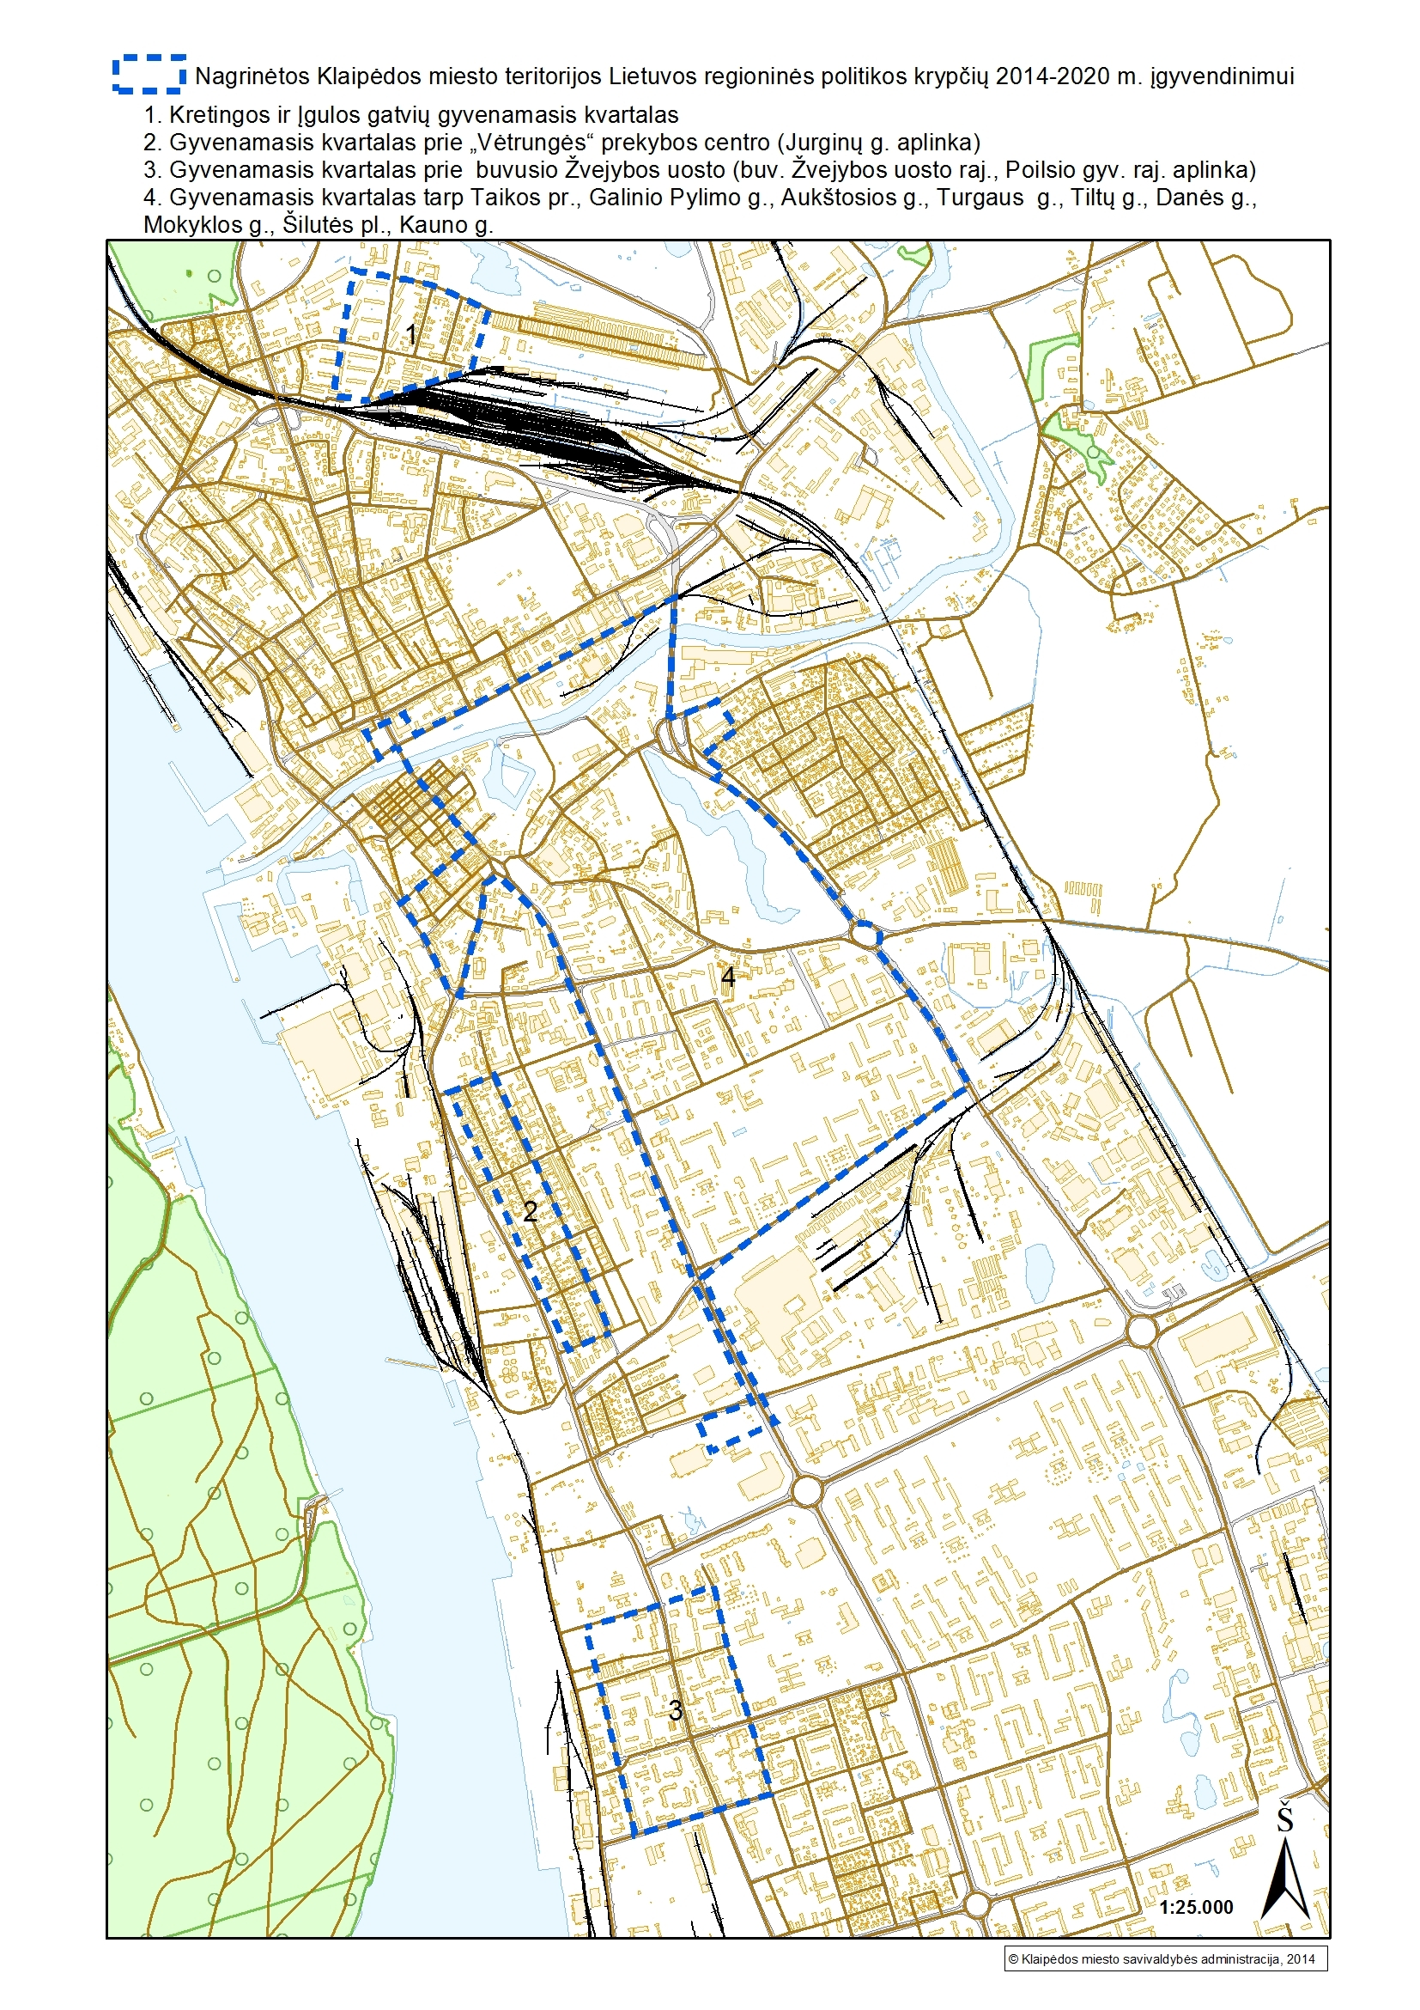

(Tekstas)

